Chỉnh tốc độ chuột trên Windows 10
Tốc độ chuột hay còn gọi là DPI ảnh hưởng rất nhiều đến thao tác, tốc độ làm việc của bạn. Nếu bạn sử dụng máy tính mà chưa biết cách để chỉnh tốc độ chuột thì hãy đọc bài viết hướng dẫn điều chỉnh tốc độ chuột trên Windows 10 này nhé.

Dưới đây là các bước thao tác chỉnh DPI chuột máy tính:
Bước 1: Bạn vào phần Cài đặt.
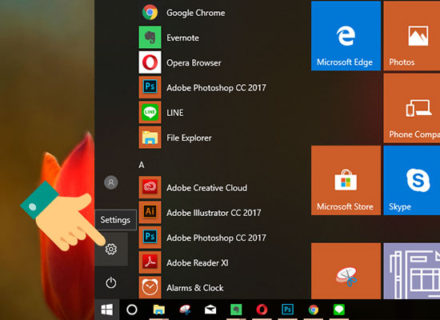
Bước 2: Bạn chọn mục Devices.
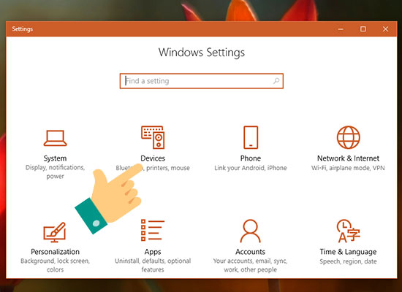
Bước 3: Cửa sổ Devices bật lên bạn chọn Mouse sau đó chọn Additional Mouse Options.
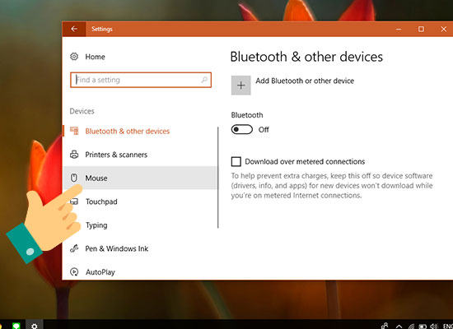
Chọn Mouse
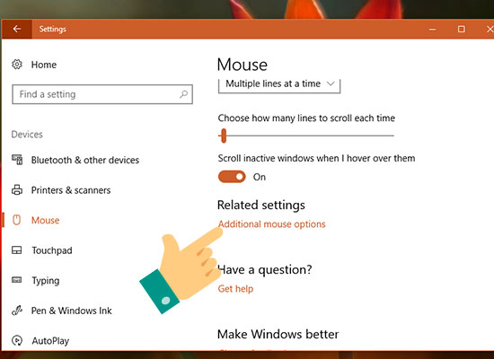Chọn Additional Mouse Options
Bước 4: Cửa sổ tùy chỉnh Mouse Properties sẽ bật lên. Trong cửa sổ này sẽ có rất nhiều cài đặt liên quan đến chuột như tùy chỉnh con trỏ chuột, tùy chỉnh tốc độ chuột, các nút bấm… Và để thay đổi DPI di chuột, chọn tab Pointer Options.
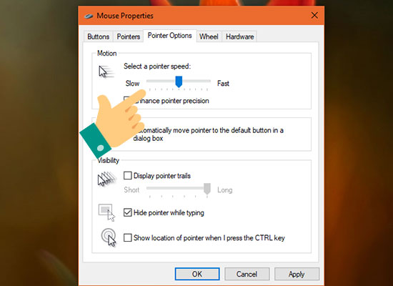
Ở thanh điều chỉnh này bạn có thể kéo sang trái để giảm tốc độ chuột, kéo sang phải để tăng tốc độ chuột và trong khi bạn kéo thì tốc độ chuột của bạn đã thay đổi luôn rồi nhé.
Bước 5: Click chọn OK để xác nhận tốc độ chuột mới là xong.
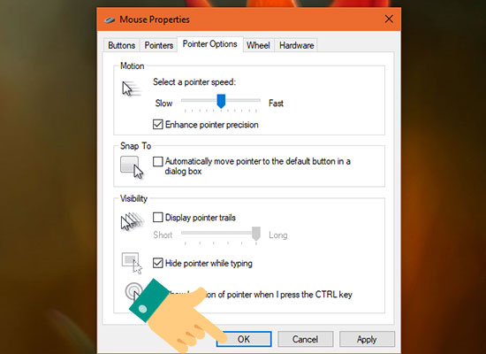
Chỉnh tốc độ chuột trên Windows 10 thật đơn giản đúng không nào. Chúc bạn thực hiện thành công.

